

**滨江小三班**

**2023/9/22**

主题一《我上幼儿园》

天气：小雨转阴

”

****

入园情况：今天来了22位小朋友，**沈懿心、晁乐怡**2位小朋友请了病假。

情绪管理：**刘欣远、朱梓宸、张昱安、印梦瑶、徐可清、杨皓宇、朱瑾瑜、刘欣远、李芊烨、樊予诺、陶子沐、陈硕、谢嘉赟、赵嘉玥、赵中熠、苏言哲、朱子贝、丁依沐、黄沐尔、李艺可、张轩齐**等小朋友能够开开心心入园，并和老师打招呼；**于朗**小朋友还要继续加油哦！

****

|  |  |  |
| --- | --- | --- |
| 区域名称 | 活动掠影 | 游戏实录 |
| 娃娃家 | C:\Users\Administrator\Desktop\IMG_3809.JPGIMG_3809C:\Users\Administrator\Desktop\IMG_3810.JPGIMG_3810C:\Users\Administrator\Desktop\IMG_3818.JPGIMG_3818C:\Users\Administrator\Desktop\IMG_3838.JPGIMG_3838C:\Users\Administrator\Desktop\IMG_3844.JPGIMG_3844 | 刘子文、朱梓宸、张昱安、印梦瑶和徐可清在娃娃家照顾宝宝和做“美食”。 |
| 地面建构 | C:\Users\Administrator\Desktop\IMG_3808.JPGIMG_3808C:\Users\Administrator\Desktop\IMG_3813.JPGIMG_3813C:\Users\Administrator\Desktop\IMG_3816.JPGIMG_3816C:\Users\Administrator\Desktop\IMG_3827.JPGIMG_3827C:\Users\Administrator\Desktop\IMG_3830.JPGIMG_3830C:\Users\Administrator\Desktop\IMG_3831.JPGIMG_3831 | 杨皓宇、朱瑾瑜、刘欣远、李芊烨、樊予诺和陶子沐在地面建构的垫子上用木质积木建构房子。 |
| 益智区 | C:\Users\Administrator\Desktop\IMG_3811.JPGIMG_3811C:\Users\Administrator\Desktop\IMG_3819.JPGIMG_3819C:\Users\Administrator\Desktop\IMG_3821.JPGIMG_3821 | 陈硕在益智区尝试拼塔型积木。  谢嘉赟和赵嘉玥在一起玩“企鹅敲冰块”。 |
| 美工区 | C:\Users\Administrator\Desktop\IMG_3817.JPGIMG_3817C:\Users\Administrator\Desktop\IMG_3824.JPGIMG_3824C:\Users\Administrator\Desktop\IMG_3826.JPGIMG_3826C:\Users\Administrator\Desktop\IMG_3846.JPGIMG_3846 | 赵中熠、苏言哲、朱子贝和于朗在美工区绘画大班姐姐画得冰淇淋。 |
| 图书区 | C:\Users\Administrator\Desktop\IMG_3835.JPGIMG_3835C:\Users\Administrator\Desktop\IMG_3836.JPGIMG_3836C:\Users\Administrator\Desktop\IMG_3837.JPGIMG_3837 | 丁依沐、李艺可和张轩齐在图书区阅读绘本。 |

****

**活动名称：科学：《有用的剪刀》**

**活动简介：**剪刀是生活中常见的工具，本次活动是在认识剪刀外形特征的基础上，了解剪刀的基本特征，如剪刀由剪刀柄、剪刀头、剪刀刃口、螺丝构成，两个剪刀口就像个大嘴巴，它们只有像好朋友一样合在一起才能把东西咬断。本次活动通过认识剪刀特征的基础上，学会安全、正确地使用剪刀。

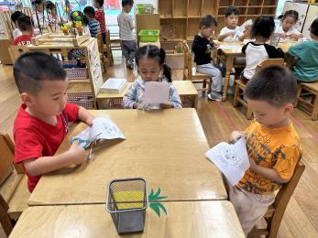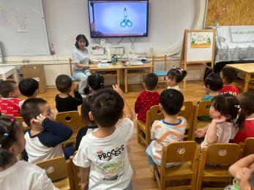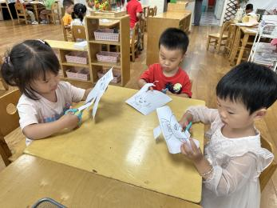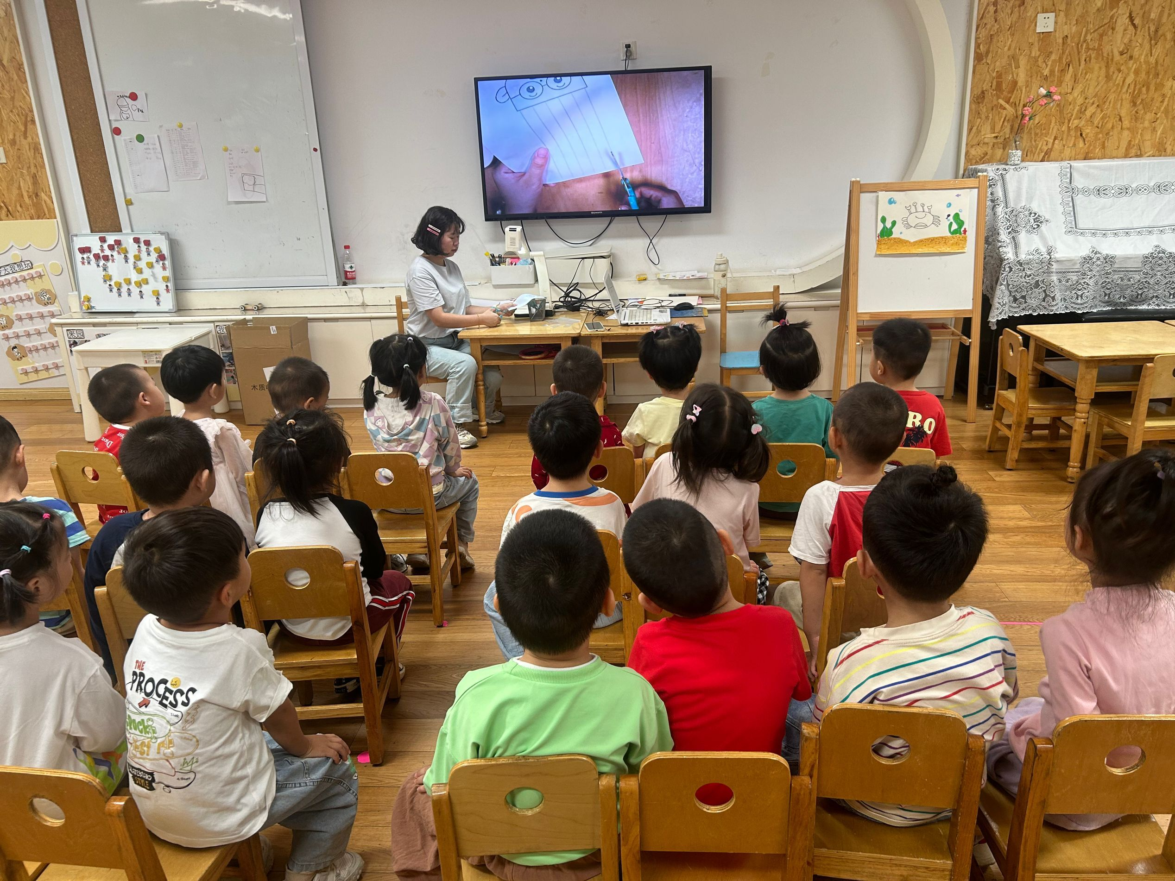

**mmexport1590938236088mmexport1590938236088**

**04生活活动**

**用餐情况**

晨点：酸奶、山核桃、曲奇饼干、苏打饼干、小熊饼干。

午餐：小米饭、甜菜椒牛柳、西红柿炒鸡蛋、菠菜香菇鱼圆汤。

水果：西梅、阳光玫瑰。

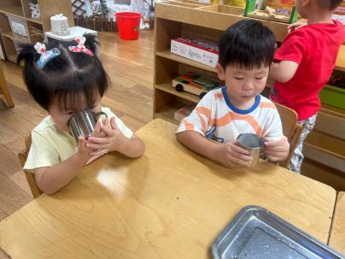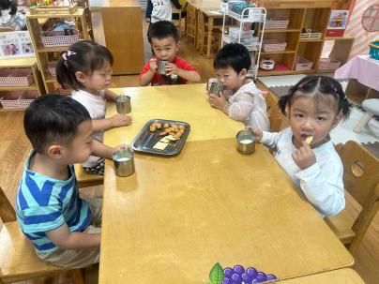午点：小熊蛋糕。

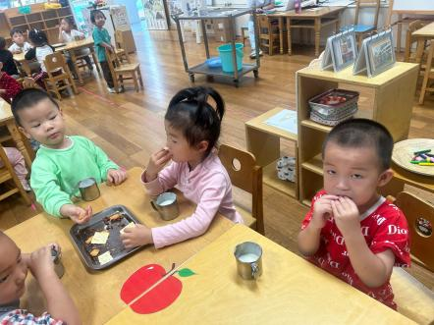

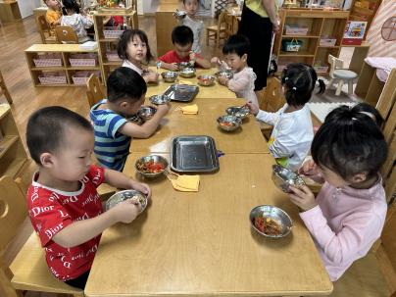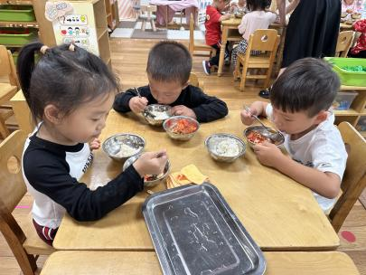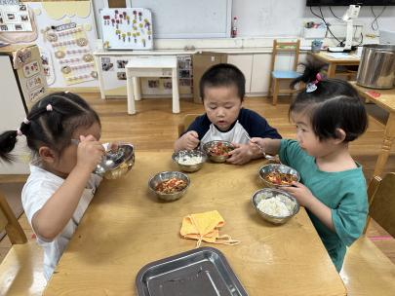

**午睡情况**

所有小朋友都能够在13:00前自主入睡，如**刘子文、朱梓宸、张昱安、印梦瑶、徐可清、杨皓宇、朱瑾瑜、刘欣远、李芊烨、樊予诺、陶子沐、陈硕、谢嘉赟、赵嘉玥、赵中熠、苏言哲、朱子贝、丁依沐、黄沐尔、李艺可、张轩齐、于朗等。**

**mmexport1590938236088mmexport159093823608805体育活动**

**活动区域：小三班活动室（雨天）**

**活动内容：1.愿意参加室内跑酷活动，与同伴游戏。**

**2.能按照相应的要求做动作，如跳高、原地跑步等。**

**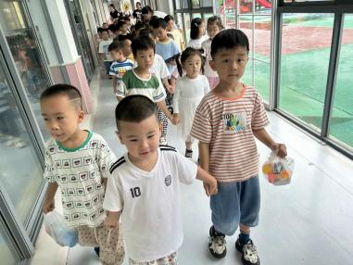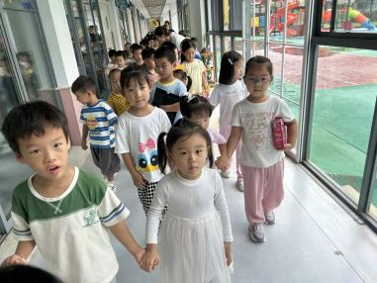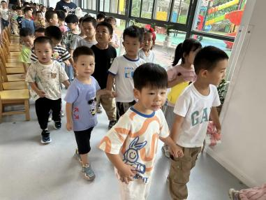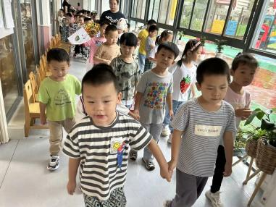**

**温馨提醒：**

1.现在天气转凉了，早上可以给孩子们准备一件方便穿脱的外套，室内比较热，还是可以穿短袖的。